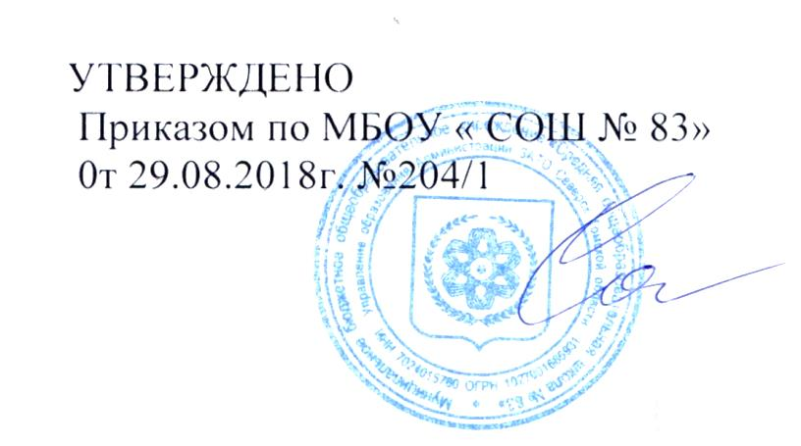

ПОЛОЖЕНИЕ
о формах и порядке проведения
промежуточной аттестации обучающихся
Общие положения
Настоящее положение разработано в соответствии с Законом РФ от 29.12.2012 №273-Ф3 «Об образовании в РФ» (гл.6, ст.58), Письмами Департамента общего образования Томской области, Уставом школы.
Цель аттестации:
обеспечение социальной защиты обучающихся, соблюдение их прав и свобод в части регламентации учебной загруженности в соответствии с СанПиНами, уважение их личности и человеческого достоинства;
- установление фактического уровня теоретических знаний и понимания обучающихся по предметам обязательного компонента учебного плана, их практических умений и навыков;
- соотнесение фактического уровня с требованиями образовательного стандарта;
- контроль уровня достижения обучающимися результатов,
предусмотренных образовательной программой;
- оценка соответствия результатов освоения образовательных программ требованиям ФГОС.
- контроль за выполнением учебных программ.
Промежуточная аттестация проводится:
- во 2-9 классах по предметам с недельной нагрузкой одного и более часа в неделю по четвертям;
- в 10-11 классах по полугодиям.
Промежуточная аттестация включает новую диагностику результатов личностного развития (в соответствии с ФГОС).
Промежуточная аттестация разделяется на текущую, включающую в себя поурочное, потемное и почетвертное (полугодовое) оценивание, и годовую по результатам диктантов, сочинений, изложений, контрольных работ, тестирования, комплексный анализ текста, сдачу нормативов по физической подготовке за четверть (полугодие) и учебный год.
Текущая аттестация обучающихся
Текущей аттестации подлежат обучающиеся всех классов. Текущая аттестация обучающихся 1 классов в течение учебного года осуществляется качественно без
фиксации их достижений в классных журналах в виде отметок по пятибалльной шкале.
Форму текущей аттестации определяет учитель с учетом контингента обучающихся, уровня обученности обучающихся класса, содержания учебного материала, используемых им образовательных технологий и др. Избранные формы текущей аттестации и содержание КИМов учителем подается вместе с рабочей программой.
Все виды работ обучающихся оцениваются по пятибалльной шкале.
Порядок выставления отметок за письменные работы:
- отметка за выполненную письменную работу заносится в классный журнал к следующему уроку;
- отметка за сочинение в 10-11 классах - не более, чем через 14 дней;
- отметка за изложение в 9 классе - не более, чем через неделю;
- отметка за контрольную работу по математике в 10-11 классе - не более, чем через неделю;
- отметки за сочинение, изложение и диктант с грамматическим заданием выставляются в классный журнал через дробь.
Обучающиеся по индивидуальным учебным планам, аттестуются по предметам, включенным в этот план, включая предметы: технология, ОБЖ, физическая культура, музыка, ИЗО, определенных учебным планом школы.
Обучающиеся, временно находящиеся в санаторных школах, реабилитационных общеобразовательных учреждениях, аттестуются на основе их аттестации в этих учебных заведениях.
За две недели до начала каникул по каждому предмету учебного плана выставляется предварительная четвертная (полугодовая) отметка.

Годовая аттестация обучающихся переводных классов
К годовой аттестации допускаются все обучающиеся 2-8, 10 классов.
Годовая аттестация включает в себя: диктанты, сочинения, изложения, контрольные работы, тестирование, комплексный анализ текста, нормативы по физической культуре.
Годовые отметки выставляются за 3 дня до окончания учебного года во 2-11 классах, четвертные - за 2 дня до начала каникул.
Аттестация осуществляется по особому расписанию (если необходимо), утверждаемому директором (или по приказу).
Итоговые контрольные работы принимает и проводит учитель, преподающий в данном классе в присутствии 1-2 ассистентов из числа учителей того же цикла предметов. Итоги аттестации оцениваются по пятибалльной системе. Отметки выставляются в классный журнал в день проведения контрольной работы.
Неудовлетворительные результаты промежуточной аттестации
Неудовлетворительные результаты промежуточной аттестации по одному или нескольким учебным предметам, курсам, дисциплинам (модулям) образовательной программы или непрохождение промежуточной аттестации при отсутствии уважительных причин признаются академической задолженностью.
Обучающиеся обязаны ликвидировать академическую задолженность.
Обучающиеся начального общего образования, не освоившие программу, направляются на психолого-медико-педагогическую комиссию.
Образовательные организации, родители (законные представители) несовершеннолетнего обучающегося, обеспечивающие получение обучающимся общего образования в форме семейного образования, обязаны создать условия обучающемуся для ликвидации академической задолженности и обеспечить контроль за своевременностью ее ликвидации.
Обучающиеся, имеющие академическую задолженность, вправе пройти промежуточную аттестацию по соответствующим учебным предметам, курсам, дисциплинам (модулю) не более двух раз в сроки, определяемые организацией, осуществляющей образовательную деятельность, в пределах одного года с момента образования академической задолженности. В указанный период не включаются время болезни обучающегося, нахождение его в академическом отпуске или отпуске по беременности и родам.
Для проведения промежуточной аттестации во второй раз образовательной организацией создается комиссия.
Не допускается взимание платы с обучающихся за прохождение промежуточной аттестации.
Обучающиеся, не прошедшие промежуточной аттестации по уважительным причинам или имеющие академическую задолженность, переводятся в следующий класс или на следующий курс условно.
Обучающиеся в образовательной организации по образовательным программам начального общего, основного общего и среднего общего образования, не ликвидировавшие в установленные сроки академической задолженности с момента ее образования, по усмотрению их родителей (законных представителей) оставляются на повторное обучение, переводятся на обучение по адаптированным образовательным программам в соответствии с рекомендациями психолого-медико-педагогической комиссии либо на обучение по индивидуальному учебному плану.
Обучающиеся по образовательным программам начального общего, основного общего и среднего общего образования в форме семейного образования, не ликвидировавшие в установленные сроки академической задолженности, продолжают получать образование в образовательной организации.

